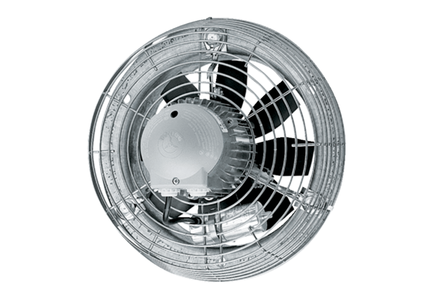Осевой настенный вентилятор EZS 35/6 BКомплект поставки: 1 штукАссортимент: C
Номер артикула: 0094.0005Изготовитель: MAICO

